

软件工程PK项目
-安卓音乐播放器
需求规格说明书

院 系： 计算机科学与技术暨软件学院
编 制 人： 孙彦文
编制日期： 2015-04-28
审 核 人：

2015年4月

目录
目录 2
一. 引言 3
1.1 编写目的 3
1.2参考资料 3
二.需求规定 3
2.1系统模块 3
2.2系统工作分解结构 4
2.3基本设计概念和处理流程 4
2.3.1 角色与业务流程 4
2.3.2用例图 5
2.4 用例描述 6
2.4.1 欢迎界面 6
2.4.2 我的音乐 7
2.4.3 所有歌曲 7
2.4.4 播放列表 8
2.4.5 播放 9
2.5 非功能的规定 9
2.6 数据库管理能力要求 10

一. 引言

1.1 编写目的
当前我们平时生活中使用许多安卓手机平台上的音乐播放器，比如：酷狗音乐等。这些播放器大多添加了许多额外的网络服务和许多广告推送，有时更是对我们使用造成了不方便。所以我想制作一个包括播放，喜好添加，播放列表建立基本功能的简单的播放器。

1.2参考资料
《酷狗音乐实现解析》
《安卓应用大全》

二.需求规定

2.1系统模块
模块名称 | 功能 | 子功能 | 功能说明
欢迎界面 | 开始欢迎界面 | 得到播放列表 | 播放列表的获取
应用界面 | 包含三个tab界面 | 我的音乐，所有歌曲，播放列表三个界面 | 包含tab界面
我的音乐 | 开心，安静，忧伤三个喜好分类 | 三个分类下包含喜好的音乐 | 喜好音乐分类
所有歌曲 | 列表形式显示手机存储所有歌曲 | 可以直接点击播放，添加播放顺序，添加喜好 | 实现音乐的显示
播放列表 | 显示接下来播放的音乐 | 实现将要播放音乐的删除与添加 | 音乐顺序显示
音乐信息 | 将要播放的音乐信息 | 信息的信息及歌词 | 音乐信息

2.2系统工作分解结构

系统

欢迎界面

我的音乐 所有歌曲 播放列表 正在播放音乐

播放音乐信息

2.3基本设计概念和处理流程

2.3.1 角色与业务流程
用户打开应用后先进入欢迎界面并获取所有歌曲(在后台获取)，进入应用界面后，可以在所有歌曲中选择对此歌曲喜好的类型：开心，安静，忧伤，并可以添加到待播放的列表中。我的音乐中可以查看不同喜好的音乐。播放列表中可以操作歌曲播放的顺序。在应用下面可以查看正在播放歌曲的播放进度和歌词信息。

开始

所有歌曲

我的音乐 播放列表

音乐播放

2.3.2用例图
①．系统总用例图
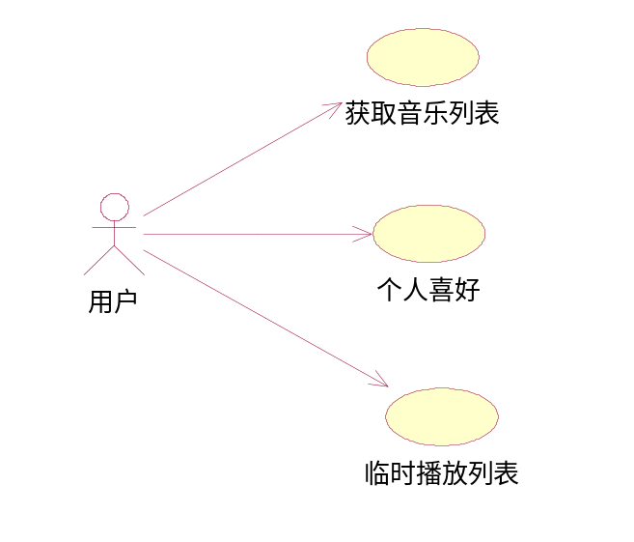

②．添加个人喜好
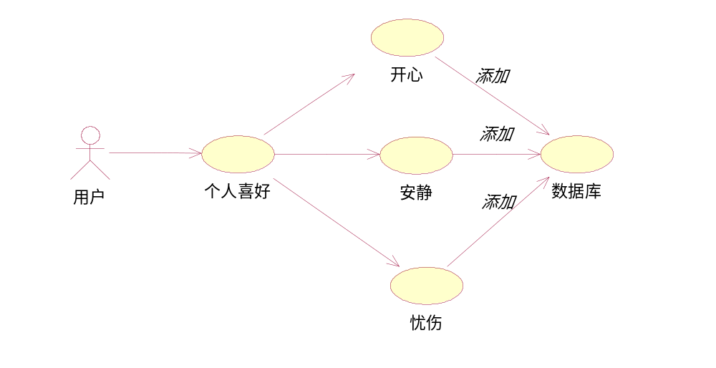

③．临时列表
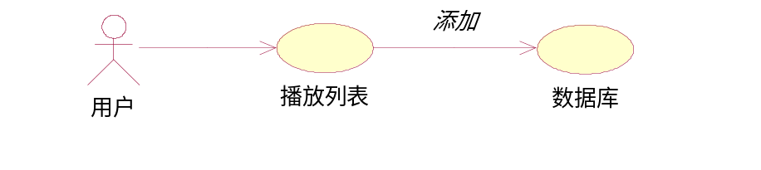

2.4 用例描述

2.4.1 欢迎界面
用例名称： | 欢迎界面
用例ID： | HS-001
角色： | 用户
用例说明： | 开始并获取歌曲列表
前置条件： | 无
基本事件流： | - 进入欢迎界面UI
其它事件流： | 线程获取存储的所有歌曲信息
异常事件流：
后置条件：

2.4.2 我的音乐

用例名称： | 我的音乐
用例ID： | HS-002
角色： | 用户
用例说明： | 按音乐喜好进行分类
前置条件： | 进入应用界面
基本事件流： | - 显示各个分类中音乐  - 对分类中音乐进行操作  - 播放分类中音乐
其它事件流：
异常事件流：
后置条件：

2.4.3 所有歌曲

用例名称： | 所有歌曲
用例ID： | HS-003
角色： | 用户
用例说明： | 显示所有歌曲列表
前置条件： | 进入应用界面
基本事件流： | - 显示所有歌曲并可以播放选中歌曲  - 可以对歌曲添加喜好  - 可以将歌曲添加入播放列表
其它事件流：
异常事件流：
后置条件：

2.4.4 播放列表

用例名称： | 播放列表
用例ID： | HS-004
角色： | 用户
用例说明： | 显示将要播放歌曲
前置条件： | 进入应用界面
基本事件流： | - 显示将要播放的歌曲  - 可对播放歌曲进行操作
其它事件流：
异常事件流：
后置条件：

2.4.5 播放

用例名称： | 播放
用例ID： | HS-005
角色： | 用户
用例说明： | 正在播放歌曲信息
前置条件： | 进入播放界面
基本事件流： | - 显示歌曲信息  - 调整歌曲进度  - 显示歌词
其它事件流：
异常事件流：
后置条件：

2.5 非功能的规定
（1）系统健壮性：具有一定的容错能力，并且以友好的方式告之用户
- 可复用性：系统组件可重复使用
- 可扩展性：符合开闭原则，添加新功能时不会对原系统造成太大影响
- 高效性：数据库设计良好，能够与系统较高效的交互；
UI设计得当，操作简便。
- 安全性：系统可自动备份数据库，防止意外操作引起的数据损坏

2.6 数据库管理能力要求
本系统使用MYSQL数据库，用来存储歌曲编号，歌曲名字，文件路径，作家名，是否播放，是否为开心，安静，悲伤等系统信息，数据库要求如下：
- 在不影响效率的情况下尽可能满足3N范式
- 数据库表之间联系紧密，便于维护
- 满足数据库设计的重要原则

